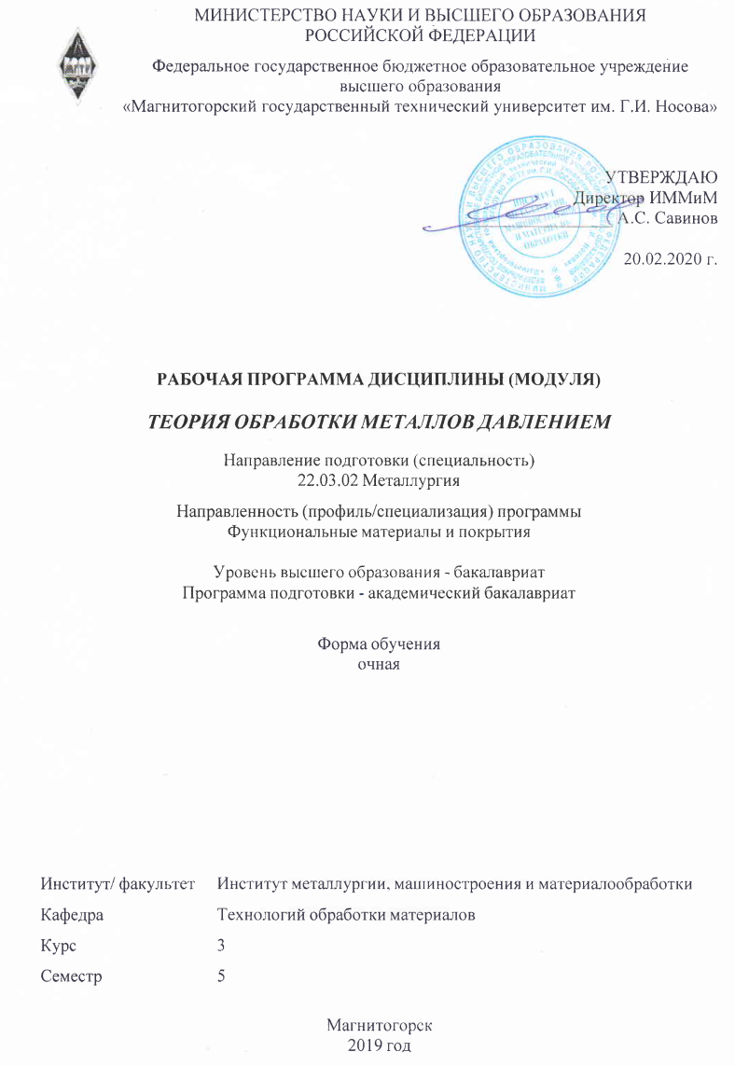

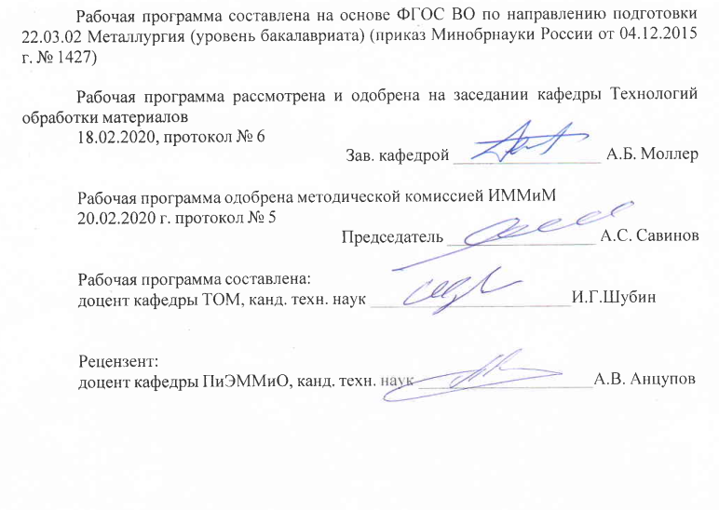

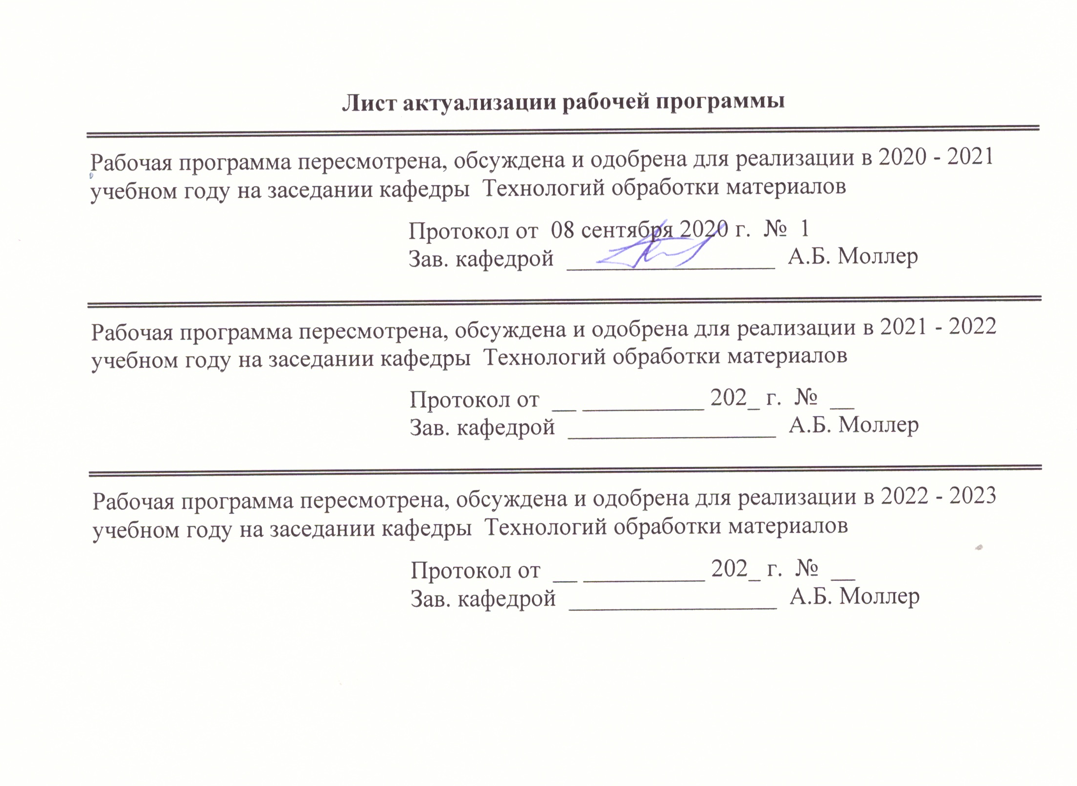

1 Цели освоения дисциплины (модуля)
- формирование базовых знаний по основным понятиям теории напряжений и деформации, по природным свойствам металлов и сплавов, особенностям и закономерно-стям их физического строения (структуры), условиям формообразования и изменения в процессе деформирования;
- развитие у студентов личностных качеств, а также формирование общекультурных и профессиональных компетенций в соответствии с требованиями ФГОС ВО по направлению подготовки 22.03.02 Металлургия.

2 Место дисциплины (модуля) в структуре образовательной программы
Дисциплина Теория обработки металлов давлением входит в вариативную часть учебного плана образовательной программы.
Для изучения дисциплины необходимы знания (умения, владения), сформированные в результате изучения дисциплин/ практик:
Введение в направление
Введение в специальность
Основы металлургического производства
Математика
Физика
Механика материалов и основы конструирования
Знания (умения, владения), полученные при изучении данной дисциплины будут необходимы для изучения дисциплин/практик:
Технология обработки металлов давлением
Оборудование цехов
Теория и технология покрытий
Процессы порошковой металлургии
Методы исследований материалов и процессов
Моделирование процессов и объектов в металлургии
Конструирование композиционных покрытий
3 Компетенции обучающегося, формируемые в результате освоения
дисциплины (модуля) и планируемые результаты обучения
В результате освоения дисциплины (модуля) «Теория обработки металлов давлением» обучающийся должен обладать следующими компетенциями:
Структурный  элемент  компетенции | Планируемые результаты обучения
ОПК-4 готовностью сочетать теорию и практику для решения инженерных задач
Знать | - теорию ОМД  - практику применения теории ОМД  - уровень инженерных задач в ОМД
Уметь | - применять теорию ОМД  - сочетать теорию и практику ОМД  - решать инженерные задачи ОМД
Владеть | - аппаратом теории ОМД  - навыками применения теории ОМД на практике  - навыками решения инженерных задач ОМД

ПК-3 готовностью использовать физико-математический аппарат для решения задач, возникающих в ходе профессиональной деятельности
Знать | - методы решения задач теории ОМД  - физико- математический аппарат используемый в теории ОМД  - задачи решаемые в теории ОМД
Уметь | - применять методы решения задач теории ОМД  - применять физико-математический аппарат используемый в теории ОМД  - обосновать выбор задач решаемых в теории ОМД
Владеть | - навыками применения методов решения задач теории ОМД  - навыками применения физико-математическим аппаратом используе-мым в теории ОМД  - навыками выбора задач решаемых в теории ОМД

 | 4. Структура, объём и содержание дисциплины (модуля)
Общая трудоемкость дисциплины составляет 4 зачетных единиц 144 акад. часов, в том числе:
– контактная работа – 89 акад. часов:
– аудиторная – 85 акад. часов;
– внеаудиторная – 4 акад. часов
– самостоятельная работа – 19,3 акад. часов;
– подготовка к экзамену – 35,7 акад. часа

Форма аттестации - экзамен
Раздел/ тема  дисциплины |  | Семестр | Аудиторная  контактная работа  (в акад. часах) |  |  | Самостоятельная работа студента | Вид самостоятельной  работы | Форма текущего контроля успеваемости и  промежуточной аттестации | Код компетенции
 |  | Семестр | Лек. | лаб.  зан. | практ. зан.
1. Раздел 1
1.1 Теория напряжений и деформаций в обработке металлов давлением (ОМД). Неравномерность деформации |  | 5 | 6 | 4 | 2/1И | 3 | Самостоятельное изучение учебной и научно литературы | Устный опрос – беседа по литературным источникам | ОПК-4, ПК-3
Итого по разделу |  |  | 6 | 4 | 2/1И | 3
2. Раздел 2
2.1 Физические основы пластической деформации |  | 5 | 4 | 4/2И | 2 | 2 | Подготовка к лабораторной работе | Устный опрос – беседа по литературным источникам | ОПК-4, ПК-3
Итого по разделу |  |  | 4 | 4/2И | 2 | 2
3. Раздел 3
3.1 Холодная и горячая деформация |  | 5 | 4 | 4/2И | 2/1И | 3 | Подготовка к лабораторной работе | Устный опрос – беседа по литературным источникам | ОПК-4, ПК-3
Итого по разделу |  |  | 4 | 4/2И | 2/1И | 3
4. Раздел 4
4.1 Текстура и анизотропия свойств металлов и сплавов в результате пластической деформации |  | 5 | 4 | 4 | 2/1И | 2 | Самостоятельное изучение учебной и научно литературы | Устный опрос – беседа по литературным источникам | ОПК-4, ПК-3
Итого по разделу |  |  | 4 | 4 | 2/1И | 2
5. Раздел 5
5.1 Формирование физических и механических свойств металлов и сплавов в процессах ОМД |  | 5 | 4 | 4/4И | 2/1И | 3 | Самостоятельное изучение учебной и научно литературы | Устный опрос – беседа по литературным источникам | ОПК-4, ПК-3
Итого по разделу |  |  | 4 | 4/4И | 2/1И | 3
6. Раздел 6
6.1 Понятия скорости в теории ОМД. Сопротивление металлов и сплавов деформации |  | 5 | 4 | 4/2И | 2 | 2 | Самостоятельное изучение учебной и научно литературы | Устный опрос – беседа по литературным источникам | ОПК-4, ПК-3
Итого по разделу |  |  | 4 | 4/2И | 2 | 2
7. Раздел 7
7.1 Основные законы теории ОМД |  | 5 | 4 | 6/2И | 3/2И | 3 | Подготовка к лабораторной работе | Устный опрос – беседа по литературным источникам | ОПК-4, ПК-3
Итого по разделу |  |  | 4 | 6/2И | 3/2И | 3
8. Раздел 8
8.1 Трение в процессах ОМД |  | 5 | 4 | 4/2И | 2 | 1,3 | Подготовка к лабораторной работе | Устный опрос – беседа по литературным источникам | ОПК-4, ПК-3
Итого по разделу |  |  | 4 | 4/2И | 2 | 1,3
Итого за семестр |  |  | 34 | 34/14И | 17/6И | 19,3 |  | экзамен
Итого по дисциплине |  |  | 34 | 34/14И | 17/6И | 19,3 |  | экзамен | ОПК-4,ПК-3

5 Образовательные технологии
Для усвоения студентами знаний по дисциплине «Теория обработки металлов давлением» применяются традиционная и компетентностно-модульная технологии обучения, включающие в себя объяснения преподавателя на лекциях, самостоятельную работу с учебной и справочной литературой по дисциплине, выполнение лабораторных работ по методическим указаниям, подготовка к практическим занятиям и т.п.
В качестве интерактивных методов обучения используются:
- опережающая самостоятельная работа и работа в команде при выполнении лабораторных работ;
- проблемное обучение при поиске информационных источников, подготовка, рас-чет, написание и оформление курсовой работы по полученным индивидуальным заданиям.
Самостоятельная работа студентов стимулирует студентов к самостоятельной про-работке тем в процессе подготовки к практическим работам и выполнении домашних заданий.
В ходе занятий предполагается использование комплекса инновационных методов интерактивного обучения студентов, включающего в себя:
- создание проблемных ситуаций с показательным решением проблемы преподавателем;
- самостоятельную поисковую деятельность в решении учебных проблем, направляемую преподавателем;
- самостоятельное решение проблем студентами под контролем преподавателя;
- проблемное обучение – стимулирование студентов к самостоятельной «добыче» знаний, необходимых для решения конкретной проблемы;
- контекстное обучение – мотивация студентов к усвоению знаний путем выявления связей между конкретным знанием и его применением;
- обучение на основе опыта – активизация познавательной деятельности студентов за счет ассоциации их собственного опыта с предметом изучения;
- индивидуальное обучение – выстраивание студентами собственных образовательных траекторий на основе формирования индивидуальных учебных планов и про-грамм с учетом интересов и предпочтений студентов;
- междисциплинарное обучение – использование знаний из разных областей, их группировка и концентрация в контексте конкретной решаемой задачи;
- опережающая самостоятельная работа – изучение студентами нового материала до его изложения преподавателем на лекции и других аудиторных занятиях.

6 Учебно-методическое обеспечение самостоятельной работы обучающихся
Представлено в приложении 1.
7 Оценочные средства для проведения промежуточной аттестации
Представлены в приложении 2.
8 Учебно-методическое и информационное обеспечение дисциплины (модуля)
а) Основная литература:
1. Дорогобид, В. Г. Теоретические основы обработки металлов давлением : учеб-ное пособие / В. Г. Дорогобид, А. Г. Корчунов, К. Г. Пивоварова ; МГТУ. - Магнитогорск : МГТУ, 2015. - 1 электрон. опт. диск (CD-ROM). - Загл. с титул. экрана. - URL: https://magtu.informsystema.ru/uploader/fileUpload?name=1415.pdf&show=dcatalogues/1/1123930/1415.pdf&view=true . - Макрообъект. - Текст : электрон-ный. - Сведения доступны также на CD-ROM.

2. Загиров, Н.Н. Теория обработки металлов давлением : учеб. пособие / Н.Н. Загиров, С.Б. Сидельников, Е.В. Иванов. - 3-е изд., перераб. и доп. - Красноярск : Сиб. федер. ун-т, 2018. - 148 с. - ISBN 978-5-7638-3894-7. - Текст : электронный. - URL: https://new.znanium.com/catalog/product/1032175

б) Дополнительная литература:
1. Дорогобид, В. Г. Механика сплошной среды : учебное пособие. Ч. 1 / В. Г. Доро-гобид, К. Г. Пивоварова. - 2-е изд., испр. и доп. - Магнитогорск : МГТУ, 2011. - 1 элек-трон. опт. диск (CD-ROM). - Загл. с титул. экрана. - URL: https://magtu.informsystema.ru/uploader/fileUpload?name=990.pdf&show=dcatalogues/1/1119155/990.pdf&view=true . - Макрообъект. - Текст : электронный. - Сведения доступны также на CD-ROM.
2. Дорогобид, В. Г. Механика сплошной среды : учебное пособие. Ч. 2. / В. Г. Доро-гобид, М. И. Румянцев, К. И. Пивоварова. - 2-е изд., испр. и доп. - Магнитогорск : МГТУ, 2012. - 1 электрон. опт. диск (CD-ROM). - Загл. с титул. экрана. - URL: https://magtu.informsystema.ru/uploader/fileUpload?name=991.pdf&show=dcatalogues/1/1119156/991.pdf&view=true . - Макрообъект. - Текст : электронный. - Сведения доступны также на CD-ROM.
3. Панов, В.С. Теоретические основы прочности спеченных твердых сплавов : учебное пособие / В.С. Панов. — Москва : МИСИС, 2011. — 83 с. — ISBN 978-5-87623-399-8. — Текст : электронный // Электронно-библиотечная система «Лань» : [сайт]. — URL: https://e.lanbook.com/book/2070 . — Режим доступа: для авториз. пользователей.
4. Основы технологических процессов обработки металлов давлением : учебник / И.Л. Константинов, С.Б. Сидельников. — 2-е изд., стереотип. — Москва : ИНФРА-М, 2018. — 487 с. — (Высшее образование: Бакалавриат). — www.dx.doi.org/10.12737/14048. - Текст : электронный. - URL: https://new.znanium.com/catalog/product/914488 .

Периодические издания
1. Вестник Магнитогорского государственного технического университета им. Г.И. Носова
2. Вестник Пермского национального исследовательского политехнического уни-верситета «Машиностроение, материаловедение»
3. Вестник Южно-Уральского государственного университета. Серия «Металлур-гия»
4. Вопросы материаловедения
5. Журнал Сибирского федерального университета. Техника и технологии
6. Заготовительные производства в машиностроении (кузнечно-прессовое, литей-ное и другие производства)
7. Известия Тульского государственного университета. Технические науки
8. Известия Юго-Западного государственного университета. Серия Техника и технологии
9. Кузнечно-штамповочное производство. Обработка материалов давлением
10. Литейное производство
11. Машиностроение и инженерное образование
12. Металлообработка
13. Наука и образование
14. Наукоемкие технологии
15. Наукоемкие технологии в машиностроении
16. Обработка металлов (технология • оборудование • инструменты)
17. Перспективные материалы

18. Перспективы науки
19. Письма о материалах
20. Ползуновский вестник
21. Проблемы черной металлургии и материаловедения
22. Производство проката
23. Современные наукоемкие технологии
24. Современные наукоемкие технологии. Региональное приложение
25. Технология машиностроения
26. Фундаментальные исследования
27. Фундаментальные проблемы современного материаловедения

Издания, входящие в международные реферативные базы данных
и системы цитирования
1. Вопросы материаловедения
2. Деформация и разрушение материалов
3. Заводская лаборатория. Диагностика материалов
4. Заготовительные производства в машиностроении
5. Известия высших учебных заведений. Порошковая металлургия и функцио-нальные покрытия
6. Известия высших учебных заведений. Черная металлургия
7. Материаловедение
8. Металловедение и термическая обработка металлов
9. Перспективные материалы
10. Сталь
11. Технология машиностроения
12. Технология металлов
13. Физика и химия обработки материалов
14. Физика металлов и металловедение
15. Черная металлургия. Бюллетень научно-технической и экономической инфор-мации
16. Черные металлы

в) Методические указания:
1. Исследование и расчет напряженного состояния: Метод. указ. / Дорогобид В.Г. – Магнитогрск: МГТУ, 2007 - 45 с.
2. Исследование напряженно-деформированного состояния толстостенной трубы по теории упругопластических деформаций: Метод. указ. / Дорогобид В.Г. – Маг-нитогорск: МГТУ, 2006. – 33 с.
3. Исследование процессов пластической деформации при растяжении: Метод. указ. / Харитонов В.А., Иванцов А.Б., Мустафина В.Г., Головизнин С.М. - Магни-тогорск: ГОУ ВПО «МГТУ», 2009. – 44 с.
4. Определение механических свойств металла и построение кривых упрочнения по диаграмме растяжения: Метод. указ. / Дорогобид В.Г. – Магнитогорск: МГТУ, 2008. - 50 с.

г) Программное обеспечение и Интернет-ресурсы:
Программное обеспечение
 | Наименование ПО | № договора | Срок действия лицензии

 | MS Windows 7 Professional(для классов) | Д-1227-18 от 08.10.2018 | 11.10.2021
 | MS Windows 7 Professional (для классов) | Д-757-17 от 27.06.2017 | 27.07.2018
 | MS Office 2007 Professional | № 135 от 17.09.2007 | бессрочно
 | FAR Manager | свободно распространяемое ПО | бессрочно
 | 7Zip | свободно распространяемое ПО | бессрочно
Профессиональные базы данных и информационные справочные системы
 | Название курса |  | Ссылка
 | Национальная информационно-аналитическая система – Российский индекс научного цитирования (РИНЦ) |  | URL: https://elibrary.ru/project_risc.asp
 | Поисковая система Академия Google (Google Scholar) |  | URL: https://scholar.google.ru/
 | Информационная система - Единое окно доступа к информационным ресурсам |  | URL: http://window.edu.ru/
 | Федеральное государственное бюджетное учреждение «Федеральный институт промышленной собственности» |  | URL: http://www1.fips.ru/
 | Российская Государственная библиотека. Каталоги |  | https://www.rsl.ru/ru/4readers/catalogues/
 | Электронные ресурсы библиотеки МГТУ им. Г.И. Носова |  | http://magtu.ru:8085/marcweb2/Default.asp
 | Электронная база периодических изданий East View Information Services, ООО «ИВИС» |  | https://dlib.eastview.com/
9 Материально-техническое обеспечение дисциплины (модуля)
Материально-техническое обеспечение дисциплины включает:

Учебная аудитория для проведения занятий лекционного типа. Оснащение: Технические средства обучения, служащие для представления учебной информации большой аудитории: мультимедийные средства хранения, передачи и представления учебной информации. Специализированная мебель.
Учебная аудитория для проведения практических занятий. Оснащение: Технические средства обучения, служащие для представления учебной информации большой аудитории: мультимедийные средства хранения, передачи и представления учебной информации. Специализированная мебель.
Учебная аудитория для проведения лабораторных занятий.
Лаборатория механических испытаний. Лабораторное оборудование: Машины универсальные испытательные на растяжение, сжатие, скручивание; Мерительный инструмент; Приборы для измерения твердости по методам Бринелля и Роквелла; Копер; Микротвердомер. Специализированная мебель.
Учебная аудитория для проведения лабораторных занятий.
Лаборатория прокатки и волочения. Лабораторное оборудование: Волочильный стан; Прокатный стан; Камерная печь СНО; Действующая модель сортопрокатного стана; Мерительный инструмент. Специализированная мебель.
Учебная аудитория для проведения лабораторных занятий.
Лаборатория метизных изделий. Лабораторное оборудование: Вертикальный сверлильный станок; Автомат гайконарезной; Автомат проволочно-гвоздильный; Автомат холодновысадочный; Пресс кривошипный; Ротационно-ковочная машина; Волочильный стан; Машины острильные. Специализированная мебель.
Учебная аудитория для проведения лабораторных занятий.
Лаборатория металлографии. Лабораторное оборудование:Микроскопы МИМ-6, МИМ-7; Станки полировальные; Станки шлифовальные.
Специализированная мебель.
Учебная аудитория для выполнения курсовых проектов (работ). Оснащение: Компьютерная техника с пакетом MS Office, с подключением к сети «Интернет» и с доступом в электронную информационно-образовательную среду университета. Специализированная мебель.
Учебная аудитория для групповых и индивидуальных консультаций, текущего контроля и промежуточной аттестации. Оснащение: Компьютерная техника с пакетом MS Office, с подключением к сети «Интернет» и с доступом в электронную информационно-образовательную среду университета. Специализированная мебель.
Помещение для самостоятельной работы. Оснащение: Компьютерная техника с пакетом MS Office, с подключением к сети «Интернет» и с доступом в электронную информационно-образовательную среду университета. Специализированная мебель.
Помещение для хранения и профилактического обслуживания учебного оборудования. Оснащение: Специализированная мебель.
Оборудование, инструменты лабораторий механических испытаний, прокатки и волочения, метизных изделий и металлографии:
Стеллажи, штангенциркули, микрометры, линейки, тиски, слесарный инструмент.

Приложение 1

6 Учебно-методическое обеспечение самостоятельной работы обучающихся
По дисциплине «Теория обработки металлов давлением» предусмотрена аудиторная и внеаудиторная самостоятельная работа обучающихся.
Аудиторная и внеаудиторная самостоятельная работа студентов предполагает подготовку к устным опросам – беседам по литературным источникам и индивидуальным заданиям по различным расчётам на практических занятиях.

Примерный перечень вопросов для устных опросов – бесед по темам
- Теория напряжений и деформаций в обработке металлов давлением. Неравномерность деформации;
- Физические основы пластической деформации;
- Холодная и горячая деформация:
- Текстура и анизотропия свойств металлов и сплавов в результате пластической деформации;
- Формирование физических и механических свойств металлов и сплавов в процессах ОМД;
- Понятия скорости в теории ОМД. Сопротивление металлов и сплавов деформации;
- Основные законы теории ОМД;
- Трение в процессах ОМД;
- Метод совместного решения дифференциальных уравнений равновесия и условия пластичности (сущность метода, исходные уравнения).
- Решение задачи Прандтля (исходные уравнения, граничные условия, поля напряжений, эпюры напряжений).
- Среднее давление на контактной поверхности в задаче Прандтля. Факторы, влияющие на среднее давление в процессах ОМД.
- Плоская осадка прямоугольной полосы (исходные уравнения, граничные условия, законы трения, основное дифференциальное уравнение).
- Решение основного дифференциального уравнения для зоны скольжения. Протяженность зоны скольжения.
- Решение основного дифференциального уравнения для зоны торможения. Протяженность зоны торможения.
- Решение основного дифференциального уравнения для зоны прилипания. Протяженность зоны прилипания.
- Условия существования трех зон на контактной поверхности. Условия существования двух зон и одной зоны прилипания.
- Эпюра контактного давления при плоской осадке прямоугольной полосы.
- Среднее давление на контактной поверхности при плоской осадке прямоугольной полосы и влияние на него различных факторов.
- Сущность метода линий скольжения. Исходные уравнения. Дифференциальные уравнения линий скольжения. Сетки линий скольжения.
- Выражение компонент тензора напряжений σ_{хх}, σ_{yy}, σ_{xy} через среднее напряжение σ и угол θ=∠(x, S₁).
- Интегралы линий скольжения. Изменение среднего напряжения вдоль линий скольжения.
- Свойства линий скольжения.
- Решение задачи о вдавливании плоского штампа в пластическое полупространство.
- Линии скольжения в толстостенной трубе.
- Линии скольжения в задаче Прандтля.
- Сущность метода характеристик. Характеристики дифференциальных уравнений равновесия.
- Решение начальной характеристической задачи Римани.
- Задача о волочении полосы. Постановка задачи. Допущения.
- Сетка линий скольжения (характеристик) в задаче о волочении полосы.
- Расчет полей напряжений в задаче о волочении полосы.
- Связь поля скоростей с полем линий скольжения. Уравнения Гейренгер.
- Решение начальной характеристической задачи для скоростей.
- Поле скоростей при волочении полосы. Кинематические граничные условия.
- Сущность метода работ. Закон сохранения механической энергии.
- Решение методом работ задачи о плоской осадке прямоугольной полосы.
- Мощность сил среза. Решение задачи о кузнечной вытяжке полосы. Влияние различных факторов на среднее контактное давление.
- Сущность процесса волочения. Показатели деформации. Параметры очага деформации. Разновидности процесса волочения.
- Дифференциальное уравнение волочения.
- Сила и напряжение волочения, влияние на них различных факторов.
- Давление на контактной поверхности при волочении, влияние различных факторов.
- Элементы продольного профиля волоки. Влияние продольного профиля волоки на силу и напряжение волочения.
- Наибольшая возможная вытяжка при волочении, влияние на нее различных факторов.
- Сущность процесса прокатки Виды процесса прокатки.
- Характеристики деформации при прокатке.
- Характерные зоны прокатываемой полосы.
- Геометрические параметры очага деформации при прокатке.
- Опережение при прокатке. Выражение опережения через нейтральный угол.
- Вывод формулы Павлова (соотношение между углом захвата, углом трения и нейтральным углом).
- Уширение при прокатке.
- Неравномерность деформации при прокатке.
- Дифференциальные уравнения прокатки Т. Кармана.
- Интегрирование дифференциального уравнения прокатки для зон отставания и опережения.
- Эпюра контактного давления при прокатке. Среднее давление на контактной поверхности. Учет сплющивания волков.
- Момент, работа и мощность прокатки.

Примерные индивидуальные задания (ИЗ):
- по расчёту формоизменения и энергосиловых параметров при ОМД;
- по расчёту формоизменения при продольной прокатке на гладкой бочке;
- по расчёту формоизменения при прокатке в калибрах;
1. Толщина заготовки до прокатки h₀ = 90 мм, коэффициент вытяжки за проход l = 1,47. Прокатка ведется без уширения. Определить толщину заготовки после прокатки h1.
2. Толщина заготовки до прокатки h₀ = 140 мм, обжатие Δh = 36 мм, ширина заготовки b0 = 700 мм, уширение Δb = 9 мм, длина заготовки до прокатки l₀ = 1500 мм. Определить коэффициенты осадки h, уширения b, вытяжки l и длину полосы после прокатки l₁.
3. Размеры полосы до прокатки h₀ = 10 мм, ширина b0 = 640 мм, длина l₀= 4000 мм, после прохода толщина полосы изменилась на 2 мм, т.е. Δh = 2 мм, ширина осталась прежняя. Определить длину полосы после прокатки l₀.
4. Толщина ленты до прокатки h₀ = 2 мм, после прокатки h₁= 1,5 мм, ширина не изменилась. Определить относительное обжатие e и коэффициент вытяжки l.
5. Относительное обжатие за проход составляет e = 37%, толщина полосы после прохода h₁= 43 мм. Определить абсолютное обжатие за проход Δh и коэффициент вытяжки l.

Прилохение 2

7 Оценочные средства для проведения промежуточной аттестации
а) Планируемые результаты обучения и оценочные средства для проведения промежуточной аттестации:

Структурный элемент  компетенции | Планируемые результаты обучения | Оценочные средства
ОПК-4: готовностью сочетать теорию и практику для решения инженерных задач
Знать | - теорию ОМД  - практику применения теории ОМД  - уровень инженерных задач в ОМД | Перечень теоретических вопросов для устных опросов – бесед по темам:  - Метод совместного решения дифференциальных уравнений равновесия и условия пластичности (сущность метода, исходные уравнения).  - Решение задачи Прандтля (исходные уравнения, граничные условия, поля напряжений, эпюры напряжений).  - Среднее давление на контактной поверхности в задаче Прандтля. Факторы, влияющие на среднее давление в процессах ОМД.  - Плоская осадка прямоугольной полосы (исходные уравнения, граничные условия, законы трения, основное дифференциальное уравнение).  - Решение основного дифференциального уравнения для зоны скольжения. Протяженность зоны скольжения.  - Решение основного дифференциального уравнения для зоны торможения. Протяженность зоны торможения.  - Решение основного дифференциального уравнения для зоны прилипания. Протяженность зоны прилипания.  - Условия существования трех зон на контактной поверхности. Условия существования двух зон и одной зоны прилипания.  - Эпюра контактного давления при плоской осадке прямоугольной полосы.  - Среднее давление на контактной поверхности при плоской осадке прямоугольной полосы и влияние на него различных факторов.  - Сущность метода линий скольжения. Исходные уравнения. Дифференциальные уравнения линий скольжения. Сетки линий скольжения.  - Выражение компонент тензора напряжений σ_{хх}, σ_{yy}, σ_{xy} через среднее напряжение σ и угол θ=∠(x, S₁).  - Интегралы линий скольжения. Изменение среднего напряжения вдоль линий скольжения.  - Свойства линий скольжения.  - Решение задачи о вдавливании плоского штампа в пластическое полупространство.  - Линии скольжения в толстостенной трубе.  - Линии скольжения в задаче Прандтля.  - Сущность метода характеристик. Характеристики дифференциальных уравнений равновесия.  - Решение начальной характеристической задачи Римани.  - Задача о волочении полосы. Постановка задачи. Допущения.  - Сетка линий скольжения (характеристик) в задаче о волочении полосы.  - Расчет полей напряжений в задаче о волочении полосы.  - Связь поля скоростей с полем линий скольжения. Уравнения Гейренгер.  - Решение начальной характеристической задачи для скоростей.  - Поле скоростей при волочении полосы. Кинематические граничные условия.  - Сущность метода работ. Закон сохранения механической энергии.  - Решение методом работ задачи о плоской осадке прямоугольной полосы.  - Мощность сил среза. Решение задачи о кузнечной вытяжке полосы. Влияние различных факторов на среднее контактное давление.  - Сущность процесса волочения. Показатели деформации. Параметры очага деформации. Разновидности процесса волочения.  - Дифференциальное уравнение волочения.  - Сила и напряжение волочения, влияние на них различных факторов.  - Давление на контактной поверхности при волочении, влияние различных факторов.  - Элементы продольного профиля волоки. Влияние продольного профиля волоки на силу и напряжение волочения.  - Наибольшая возможная вытяжка при волочении, влияние на нее различных факторов.  - Сущность процесса прокатки Виды процесса прокатки.  - Характеристики деформации при прокатке.  - Характерные зоны прокатываемой полосы.  - Геометрические параметры очага деформации при прокатке.  - Опережение при прокатке. Выражение опережения через нейтральный угол.  - Вывод формулы Павлова (соотношение между углом захвата, углом трения и нейтральным углом).  - Уширение при прокатке.  - Неравномерность деформации при прокатке.  - Дифференциальные уравнения прокатки Т. Кармана.  - Интегрирование дифференциального уравнения прокатки для зон отставания и опережения.  - Эпюра контактного давления при прокатке. Среднее давление на контактной поверхности. Учет сплющивания волков.  Момент, работа и мощность прокатки.
Уметь | - применять теорию ОМД  - сочетать теорию и практику ОМД  - решать инженерные задачи ОМД | Примерные практические индивидуальные задания:  1. Площадь поперечного сечения полосы перед прокаткой F₀ = 96000 мм2, толщинаh0 = 160 мм, относительное обжатие за проход e = 42%, ширина после прохода b₁= 615 мм. Определить толщину полосы после прокатки h₁ и ширину полосы до прокатки b₀.  2. При горячей прокатке с уширением коэффициент вытяжки l = 1,5,толщина полосы после горячей прокатки h₁ = 18 мм, площадь поперечного сечения после прокаткиF₁ = 12600 мм2. Определить толщину полосы до прокатки h0, если ширина ее до прокатки b0 = 695 мм.  3. Коэффициент вытяжки за проход l = 1,58; толщина листа после прохода h₁ = 3 мм, уширение Δb равно нулю. Определить толщину листа до прохода h₀ и относительное обжатие e.
Владеть | - аппаратом теории ОМД  - навыками применения теории ОМД на практике  - навыками решения инженерных задач ОМД | Примерный перечень тем для устных опросов-бесед:  - Законы обработки металлов давлением;  - Подходы к решению инженерных задач ОМД;  - Область применения законов ОМД.
ПК-3: готовностью использовать физико-математический аппарат для решения задач, возникающих в ходе профессиональной деятельности
Знать | - методы решения задач теории ОМД  - физико- математический аппарат используемый в теории ОМД  - задачи решаемые в теории ОМД | Перечень теоретических вопросов к экзамену:  - Механизм упругой деформации.  - Механизм пластической деформации путем скольжения.  - Закон критического скалывающего напряжения Шмида.  - Геометрическое упрочнение монокристалла.  - Механизм пластической деформации путем двойникования.  - Теоретическая прочность монокристалла.  - Дислокационный механизм пластической деформации.  - Межкристаллитная и внутрикристаллитная деформация.  - Предел текучести и его физический смысл.  - Полосчатость структуры и текстура деформации.  - Деформация в пределах площадки текучести.  - Физическая сущность образования линий текучести.  - Сопротивление металла пластической деформации.  - Показатели пластичности металла.  - Наклеп металла при холодной пластической деформации.  - Изменение физических и химических свойств металла при холодной пластической деформации.  - Фазовые превращения при холодной пластической деформации.  - Механизм появления остаточных микронапряжений при холодной пластической деформации.  - Сопротивление металла деформации при холодной прокатке.  - Влияние напряженного состояния на пластичность металла.  - Диаграмма пластичности.  - Разрушение металла в результате холодной пластической деформации.  - Критерий хрупкого разрушения Гриффитса.  - Разрушение в технологических операциях.  - Способы повышения прочности и пластичности металла.  - Механизм пластической деформации при высоких температурах.  - Влияние температуры на прочность и пластичность металла.  - Возврат и рекристаллизация.  - Образование текстуры рекристаллизации.  - Виды ОМД в зависимости от температуры.  - Влияние горячей обработки давлением на свойства металла.  - Сверхпластичность.  - Влияние скорости деформации при холодной пластической деформации.  - Влияние скорости деформации при горячей пластической деформации.  - Метод термомеханических коэффициентов.  - Сопротивление деформации при горячей прокатке.  - Основные закономерности обработки металлов давлением.  - Сущность вариационных методов решения задач ОМД.  - Основные положения вариационного исчисления.  - Решение задачи о брахистохроне.  - Прямые методы решения вариационных задач, метод Ритца.  - Кинематически возможные перемещения.  - Принцип минимума полной энергии Лагранжа, вариационные уравнения для жестко-пластической среды.
Уметь | - применять методы решения задач теории ОМД  - применять физико-математический аппарат используемый в теории ОМД  - обосновать выбор задач решаемых в теории ОМД | Примерные практические задания для экзамена:  1. Площадь поперечного сечения полосы перед прокаткой F0 = 96000 мм2, толщинаh0 = 160 мм, относительное обжатие за проход e = 42%, ширина после прохода b1= 615 мм. Определить толщину полосы после прокатки h1 и ширину полосы до прокатки b0.  2. При горячей прокатке с уширением коэффициент вытяжки l = 1,5,толщина полосы после горячей прокатки h1 = 18 мм, площадь поперечного сечения после прокаткиF1 = 12600 мм2. Определить толщину полосы до прокатки h0, если ширина ее до прокатки b0 = 695 мм.  3. Коэффициент вытяжки за проход l = 1,58; толщина листа после прохода h1 = 3 мм, уширение Db равно нулю. Определить толщину листа до прохода h0 и относительное обжатие e.
Владеть | - навыками применения методов решения задач теории ОМД  - навыками применения физико-математическим аппаратом используемым в теории ОМД  - навыками выбора задач решаемых в теории ОМД | Примерный перечень тем курсовых работ:  - Определение механических свойств металла методом испытания на растяжение.  - Определение механических свойств металла методом испытания на сжатие  - Расчет контактных напряжений при осадке..  Пример задания по теме курсовой работы:  - Стальной пруток диаметром 10 мм при растяжении получил остаточную деформацию 0,2 % при нагрузке 2000 н. Определить предел теку чести материала и марку стали.  - Прямоугольная призма 20х20х30 мм из стали 10 подвергалась осадке на 10 мм при коэффициенте трения 0,2. Определить контактные напряжения.

б) Порядок проведения промежуточной аттестации, показатели и критерии оценивания:
Промежуточная аттестация по дисциплине «Технология ОМД» включает теоретические вопросы, позволяющие оценить уровень усвоения обучающимися знаний, и практические задания, выявляющие степень сформированности умений и владений, проводится в форме экзамена и в форме выполнения и защиты курсовой работы.
Экзамен по данной дисциплине проводится в устной форме по экзаменационным билетам, каждый из которых включает 2 теоретических вопроса и одно практическое задание.
Показатели и критерии оценивания экзамена:
– на оценку «отлично» (5 баллов) – обучающийся демонстрирует высокий уровень сформированности компетенций, всестороннее, систематическое и глубокое знание учебного материала, свободно выполняет практические задания, свободно оперирует знаниями, умениями, применяет их в ситуациях повышенной сложности.
– на оценку «хорошо» (4 балла) – обучающийся демонстрирует средний уровень сформированности компетенций: основные знания, умения освоены, но допускаются незначительные ошибки, неточности, затруднения при аналитических операциях, переносе знаний и умений на новые, нестандартные ситуации.
– на оценку «удовлетворительно» (3 балла) – обучающийся демонстрирует пороговый уровень сформированности компетенций: в ходе контрольных мероприятий допускаются ошибки, проявляется отсутствие отдельных знаний, умений, навыков, обучающийся испытывает значительные затруднения при оперировании знаниями и умениями при их переносе на новые ситуации.
– на оценку «неудовлетворительно» (2 балла) – обучающийся демонстрирует знания не более 20% теоретического материала, допускает существенные ошибки, не может показать интеллектуальные навыки решения простых задач.
– на оценку «неудовлетворительно» (1 балл) – обучающийся не может показать знания на уровне воспроизведения и объяснения информации, не может показать интеллектуальные навыки решения простых задач.

Курсовая работа выполняется под руководством преподавателя, в процессе ее написания обучающийся развивает навыки к научной работе, закрепляя и одновременно расширяя знания, полученные при изучении курса «Математическая логика и теория алгоритмов». При выполнении курсовой работы обучающийся должен показать свое умение работать с нормативным материалом и другими литературными источниками, а также возможность систематизировать и анализировать фактический материал и самостоятельно творчески его осмысливать.
В процессе написания курсовой работы обучающийся должен разобраться в теоретических вопросах избранной темы, самостоятельно проанализировать практический материал, разобрать и обосновать практические предложения.

Показатели и критерии оценивания курсовой работы:
– на оценку «отлично» (5 баллов) – работа выполнена в соответствии с заданием, обучающийся показывает высокий уровень знаний не только на уровне воспроизведения и объяснения информации, но и интеллектуальные навыки решения проблем и задач, нахождения уникальных ответов к проблемам, оценки и вынесения критических суждений;
– на оценку «хорошо» (4 балла) – работа выполнена в соответствии с заданием, обучающийся показывает знания не только на уровне воспроизведения и объяснения информации, но и интеллектуальные навыки решения проблем и задач, нахождения уникальных ответов к проблемам;
– на оценку «удовлетворительно» (3 балла) – работа выполнена в соответствии с заданием, обучающийся показывает знания на уровне воспроизведения и объяснения информации, интеллектуальные навыки решения простых задач;
– на оценку «неудовлетворительно» (2 балла) – задание преподавателя выполнено частично, в процессе защиты работы обучающийся допускает существенные ошибки, не может показать интеллектуальные навыки решения поставленной задачи.
– на оценку «неудовлетворительно» (1 балл) – задание преподавателя выполнено частично, обучающийся не может воспроизвести и объяснить содержание, не может показать интеллектуальные навыки решения поставленной задачи.

